**1ºImagenes satelitales . CAMBIAR ORDEN . Hacer una leyenda con los colores.**

**1.Pre.**

**2.Imágenes Copérnico.**

**3.Registro y descarga.**

**4.Vista de las imágenes.**

**5.Querys .**

**2ºTeledeteccion sobre la imagen.**

**3ºProcesado con R .**

**3ºCodigo anterior.**

**4ºDesarroyo conceptual.**

**5ºScripts de ayuda.**

**1ºImagenes satelitales .**

**0-Introduccion :**

Podemos definir una imagen satelital como la representación visual de la información capturada por los sensores de un satélite. Estos sensores agrupan la información en bandas, las cuales tienen distintas longitudes de onda. Cada banda es independiente e interactúa con los objetos de manera diferente. Según la señal que tengamos, obtendremos una manifestación u otra. Aunque cada señal es independiente, nos sirve para analizar distintas manifestaciones físicas en el entorno.

Es importante tener cuidado con las interferencias de ruido. Para superarlas, se podría intentar dotar el código de una estructura de grupo, basándonos en la Teoría de Grupos dentro del campo del álgebra. Esto nos permitiría verificar si una imagen tiene una estructura de grupo previamente definida, de forma que el conjunto de bandas electromagnéticas del satélite, que generan la señal y tras su procesamiento, produzcan una imagen correspondiente.

Es crucial no confundir estas imágenes con las imágenes normales. Las imágenes satelitales son coloreadas por algoritmos genéricos, y aunque estos colores pueden ser interesantes, no tienen valor más allá de la curiosidad, ya que son ficticios y posteriormente se mostrarán.

LO IDEAL SERIA ENCERRAR EL CODIGO EN UN AUTOMATA

**1ºInicio en coopernico:**

[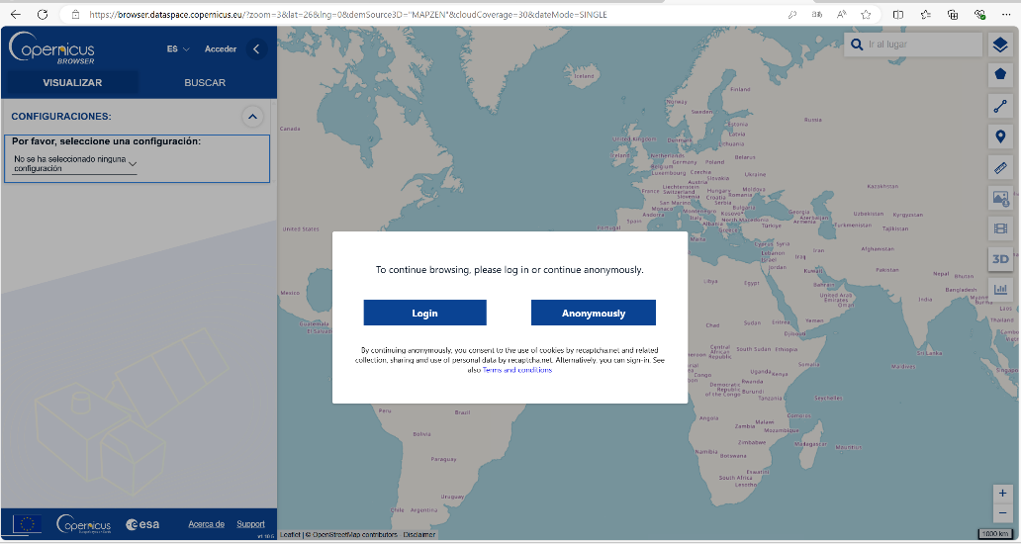](https://browser.dataspace.copernicus.eu/?zoom=3&lat=25.95804&lng=0.17578&demSource3D=%22MAPZEN%22&cloudCoverage=30&dateMode=SINGLE)**1.1Browser coopernico :**

**Click izquierdo sobre la imagen para abrirlo.-🡪Abrir vinculo**

Para comenzar a visualizar las imágenes y ver los distintos parámetros usados para encapsular las búsquedas mediante querys .Estas querys son nuestros ojos en la búsqueda.Nos deja entrar de forma anónima aun que recomiendo loggearnos paraposteiormente descargar imágenes con nuestro usuario y contraseña desde la consola.

Nosotros trabajamos con polígonos .Estos polígonos se darán para obtener Zamora y un ejemplo . Nosotros vamos a procesar una zona y de dicha zona tomaremos una muestra.Para ello con el elemplo de Zamora tenemos para las coordenadas utx utx y elevación un valor de ; lo cual con el sofwer anterior nos da como resultado que estuvimos analizando dichas regiones

(273289,4599512, 30) Tripleta con las coordenadas utx uty y su grado de variación para localizar la zona. estos valores en el código llamando a la función IDFUNCIONC nos da los polígonos :

POLYGON((-5.774752762806017 41.468750718931545,-5.655128309230537 41.47157618360798,-5.658810728354272 41.56155342894025,-5.778600580707825 41.558719069680514,-5.774752762806017 41.468750718931545))

POLYGON((-5.71856218515565 41.51377356324551,-5.714971046869161 41.51385845657458,-5.715083926218429 41.51655764598354,-5.718675213363818 41.51647274464933,-5.71856218515565 41.51377356324551))

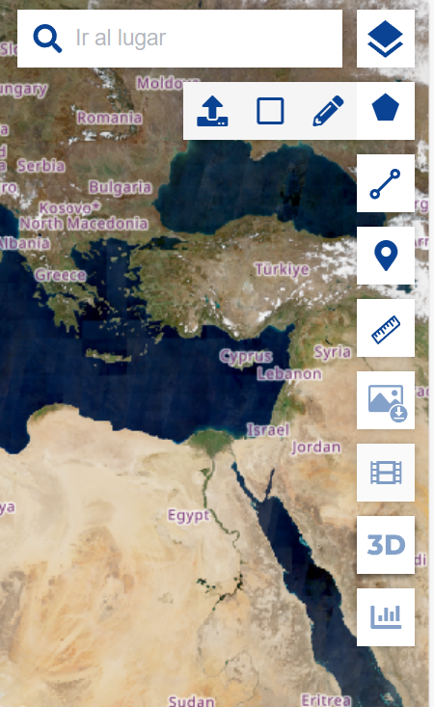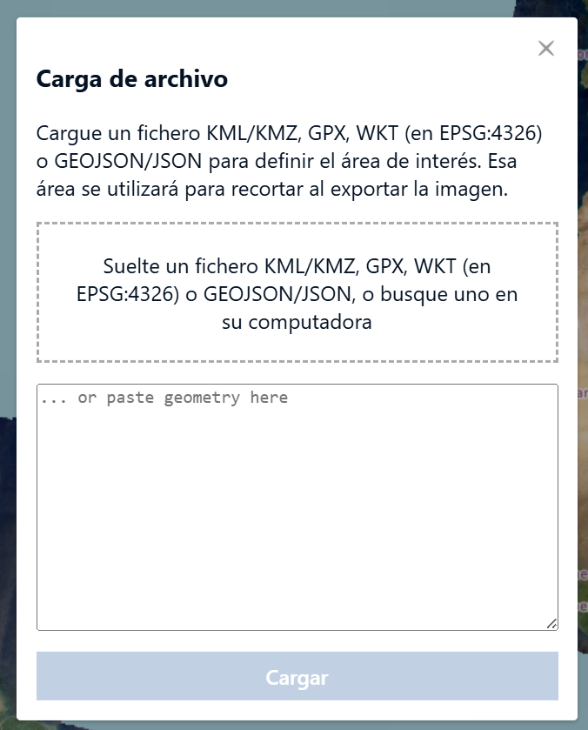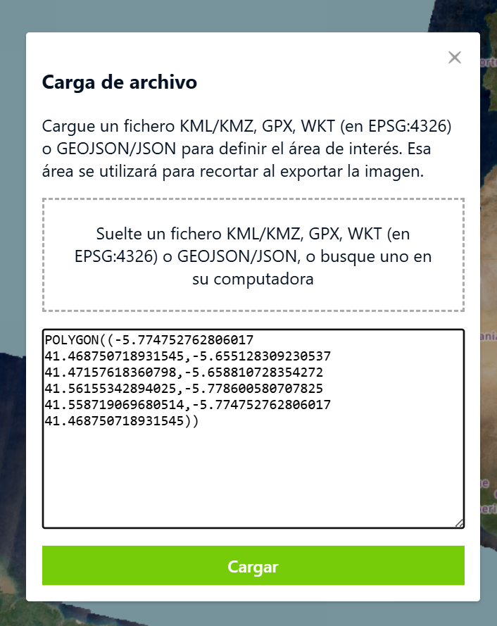

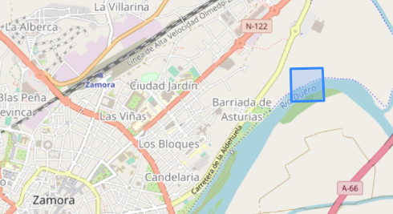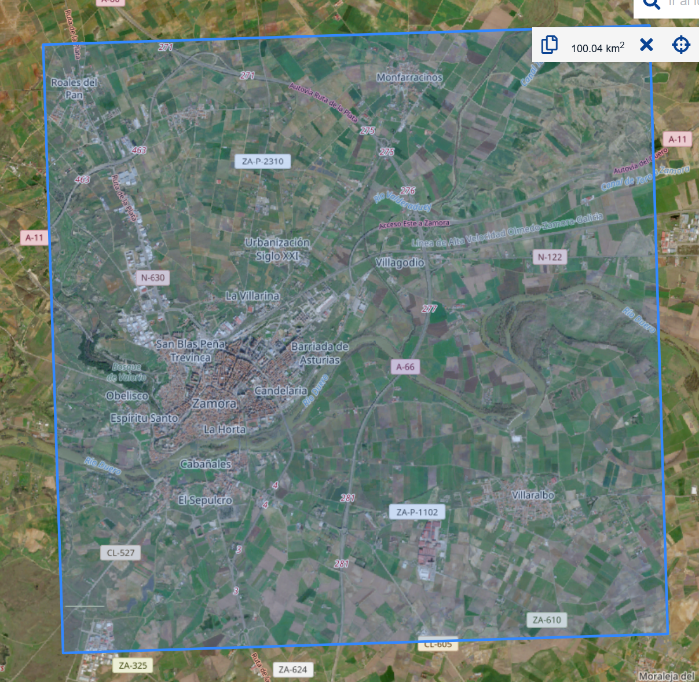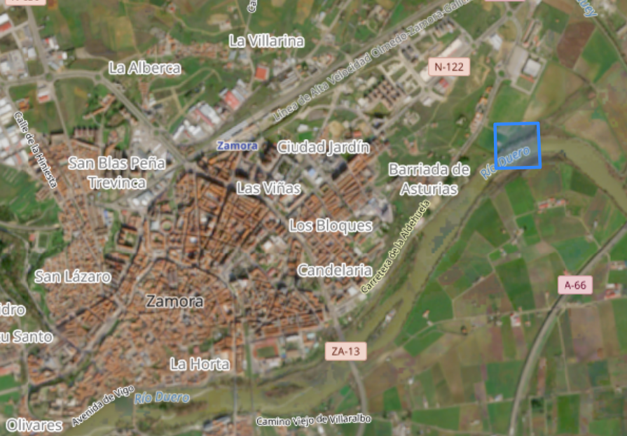

**Con lo dicho anteriormente nos referíamos a lo siguiente :**

Tenemos que tener mucho cuidado con las interferencias de ruido para superarlas se podría intentar dotar el código de una estructura de grupo basándonos de la Teoría de grupos dentro del campo del algebra para ver si una imagen tiene una estructura de grupo previamente definida de forma que el conjunto de bandas electromagnéticas del satélite que generan la señal y tras su procesado una correspondiente imagen (NUNCA CONFUNDIR CON UNA IMAGEN NORMAL .ESTAS IMÁGENES SON COLOREADAS POR ALGORITMOS GENERICOS.NO NOS INTERESAN MAS ALLÁ DE LA CURIOSIDAD PERO EL COLOR ES FITCIO Y PORTERIORMENTE SE MOSTRARA)

APIS DE COOPERNICO :

**OpenSearch**

El servicio OpenSearch de Copernicus permite buscar datos de observación terrestre utilizando un servicio web, retornando los datos como colecciones de características.

Colecciones :

Datos de coopernicus misión sentinel.

* **Sentinel1 or SENTINEL-1**
* **Sentinel2 or SENTINEL-2**
* **Sentinel3 or SENTINEL-3**
* **Sentinel5P or SENTINEL-5P**
* **Sentinel6 or SENTINEL-6**
* **Sentinel1RTC or SENTINEL-1-RTC** (Sentinel-1 Radiometric Terrain Corrected)

Colecciones complementarias

* **GLOBAL-MOSAICS** (Sentinel-1 and Sentinel-2 Global Mosaics)
* **SMOS** (Soil Moisture and Ocean Salinity)
* **ENVISAT or Envisat** (ENVISAT- Medium Resolution Imaging Spectrometer - MERIS)
* **Landsat5 or LANDSAT-5**
* **Landsat7 or LANDSAT-7**
* **Landsat8 or LANDSAT-8**
* **COP-DEM** (Copernicus DEM)
* **TERRAAQUA** (Terra MODIS and Aqua MODIS)
* **S2GLC** (S2GLC 2017)

**Parametros de búsqueda :**

**1.Parámetros Temporales.**

Definición de una fecha en el formato : ISO 8601 (YYYY-MM-DDTHH:MM:SSZ). La hora es opcional.

* startDate=2021-10-01T00:00:00Z
* completionDate=2021-10-31T23:59:59Z
* publishedAfter=2021-09-01T00:00:00Z
* publishedBefore=2021-10-01T23:59:59Z

Uso: Busca productos publicados en el repositorio entre las fechas especificadas.

**2.Parámetros Geograficos.**

Las coordenadas geográficas del punto de interés se pueden representar mediante sus latitudes , una circunferencia de radio r que toma el punto de refecia en basea a la latitud y longitud , un rectángulo mediante coordenadas de (N,S,E,O) y por ultimo elementos geográficos como pueden ser puntos , polígonos u otros cuerpos.

* lon=21.01
* lat=52.22
* radius=1000
* box=4,51,4.5,52
* geometry= POINT(21.01 52.22)
* geometry= POLYGON((-5.774752762806017 41.468750718931545,-5.655128309230537 41.47157618360798,-5.658810728354272 41.56155342894025,-5.778600580707825 41.558719069680514,-5.774752762806017 41.468750718931545))

**3º Parámetros volátiles :**

cloud Cover [Intervalo], busca solo los resultados que tienen ese intervalo

* **cloudCover=[0,10]**

**4ºParametros para especificaciones satelitales concretas:**

* **productType** =S2MSI1C misión 1c del satélite centinela 2.
* **sensorMode** =EW ejemplo de un sensor concreto de sentinel 2.
* **orbitDirection** - ASCENDING o DESCENDING
* **resolution** =1000

Resolucion espacial que esperamos

**5ºBusquedas con openSearch :**

Para comenzar con las búsquedas debemos tener 2 cosas en cuenta , la primera es la construcción de querys entre si mediante la introducción del axioma and .

Ejemplo conceptual queremos la misión msi1C , del sentinel 2 con un intervalo de nubes entre el 0 y el 20 porciento y que contenga el área geográfica especificada en el ejemplo.

Query :

**productType** =S2MSI1C and **geometry**= POLYGON((-5.774752762806017 41.468750718931545,-5.655128309230537 41.47157618360798,-5.658810728354272 41.56155342894025,-5.778600580707825 41.558719069680514,-5.774752762806017 41.468750718931545)) and **cloudCover=[0,10]**

**La segunda es la ruta en la cual en collection tenemos que tener nuestra colección , la url base seria :**

[https://catalogue.dataspace.copernicus.eu/resto/api/collections/search.json?productType=S2MSI1C&geometry=POLYGON((-5.774752762806017%2041.468750718931545,-5.655128309230537%2041.47157618360798,-5.658810728354272%2041.56155342894025,-5.778600580707825%2041.558719069680514,-5.774752762806017%2041.468750718931545))&cloudCover=[0,10](https://catalogue.dataspace.copernicus.eu/resto/api/collections/search.json?productType=S2MSI1C&geometry=POLYGON((-5.774752762806017%2041.468750718931545,-5.655128309230537%2041.47157618360798,-5.658810728354272%2041.56155342894025,-5.778600580707825%2041.558719069680514,-5.774752762806017%2041.468750718931545))&cloudCover=%5b0,10)]

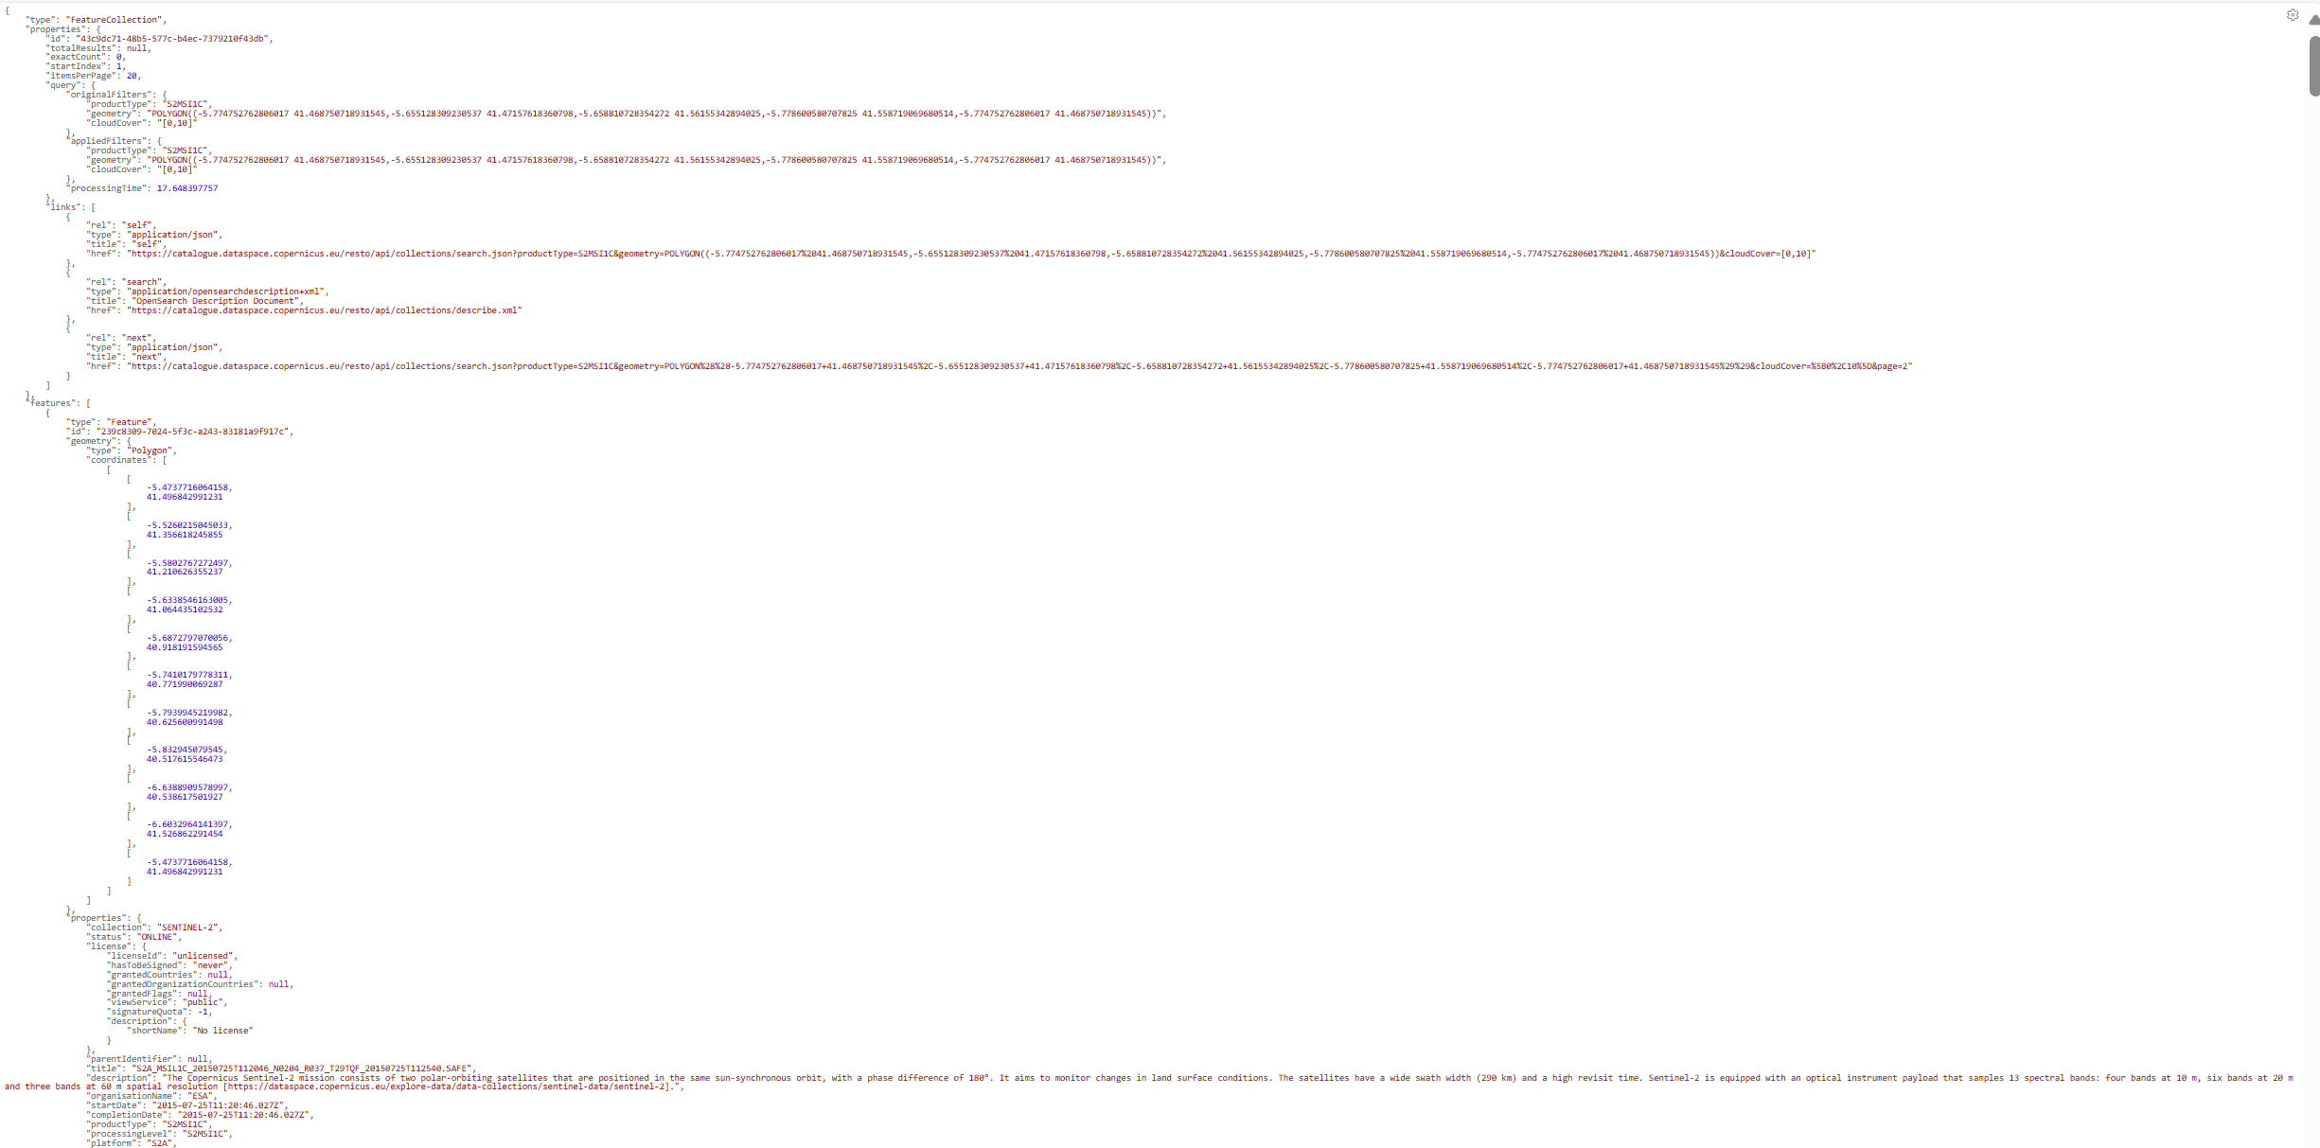

**OData**:

OData es un estándar aprobado por ISO/IEC y OASIS, basado en interfaces de programación de aplicaciones RESTful HTTPS. Facilita la creación y edición de recursos mediante mensajes HTTPS simples.

Parámetros de fecha :

ContentDate/Start lt o gt lt menores y gt mayores

Filtros : se unen a la query con el axioma &

**filter**: Filtra los resultados.

[OData.CSC.Intersects(area=geography'SRID=4326;POLYGON(()))](https://catalogue.dataspace.copernicus.eu/odata/v1/Products?$filter=Collection/Name%20eq%20%27CCM%27%20and%20OData.CSC.Intersects(area=geography%27SRID=4326;POLYGON((12.655118166047592%2047.44667197521409,21.39065656328509%2048.347694733853245,28.334291357162826%2041.877123516783655,17.47086198383573%2040.35854475076158,12.655118166047592%2047.44667197521409))%27)%20and%20ContentDate/Start%20gt%202021-05-20T00:00:00.000Z%20and%20ContentDate/Start%20lt%202021-07-21T00:00:00.000Z)

• **orderby**: Ordena los resultados.

Al final ponemos & [$orderby=ContentDate/Start desc](https://catalogue.dataspace.copernicus.eu/odata/v1/Products?$filter=Collection/Name%20eq%20%27SENTINEL-1%27%20and%20contains(Name,%27S1A_EW_GRD%27)%20and%20ContentDate/Start%20gt%202022-05-03T00:00:00.000Z%20and%20ContentDate/Start%20lt%202022-05-03T03:00:00.000Z&$orderby=ContentDate/Start%20desc)

• **top**: Limita el número de resultados.

[$top=100](https://catalogue.dataspace.copernicus.eu/odata/v1/Products?$filter=Collection/Name%20eq%20%27SENTINEL-1%27%20and%20startswith(Name,%27S1A_EW_GRD%27)%20and%20ContentDate/Start%20gt%202022-05-03T00:00:00.000Z%20and%20ContentDate/Start%20lt%202022-05-03T12:00:00.000Z&$top=100) =>100 resultados aun que de por si si hay mas resultados tendremos en el json @OData.nextLink .

• **skip**: Omite un número específico de resultados.

• **count**: Cuenta los resultados coincidentes.

• **expand**: Amplía los resultados para incluir más detalles.

**Anterior :**

**Script en power Shell para ver los carchiso y directorios interiores:**

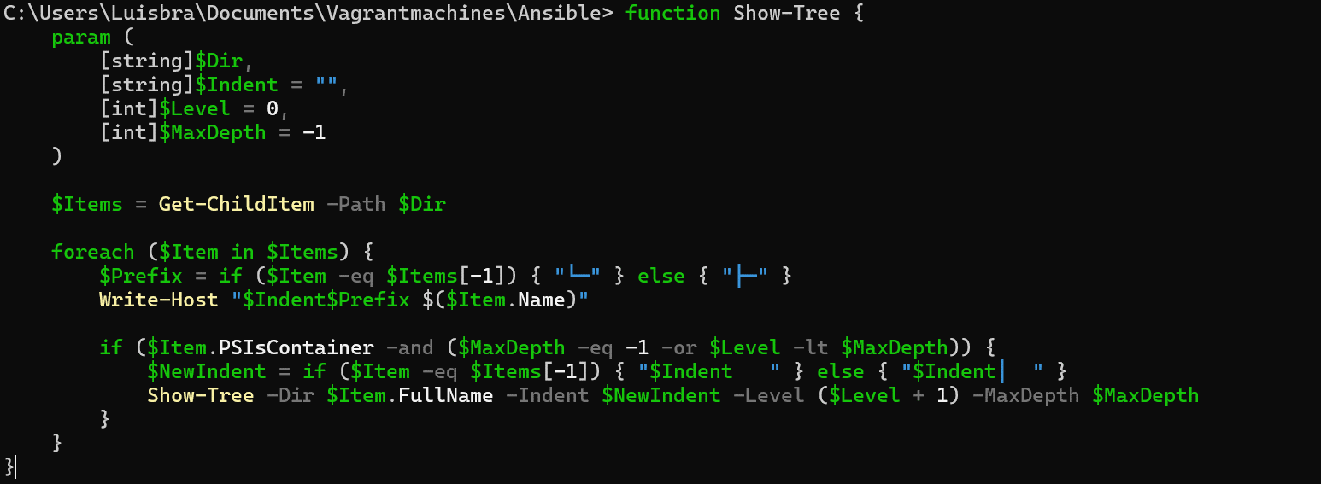

**Directorios de archivos principales :**

1. **C:\Users\Luisbra\Desktop\entorno\Nueva carpeta\weas\satelite\templates.**

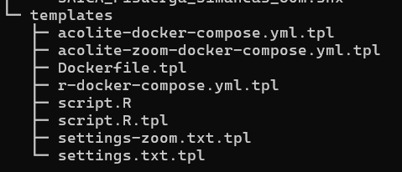

**En esta carpeta por un lado encontramos los dockers y por otro lado encontramos los txt que manejan estos dockers .El proceso comienza el procesado de la siguiente forma :**

**1º Nos metemos en la función execute acolite, en esta función vamos a trabajar con acolite-docker-compose**

**El archivo txt es el siguiente :**

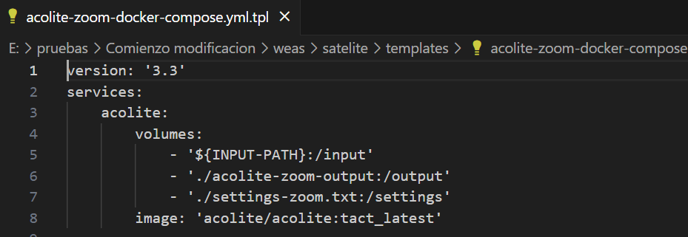

**Antes de levantar el volumen de la imagen de aolite-zoom-docker-compose**

**Remplazamos como parámetros :**

**Limite se remplaza por el polígono generado por la función :**

* SatelitePolygonCoordinatesToAcoliteLimit

**Output se remplaza con :**

* acolite-output (directorio)

**(básicamente genera un rectángulo que acota el área.)**

**Hilo de ejecución en local usando inherit (¿da error en el servidor y por eso me daba error de proxy?):**

**Ejecución de : ExecuteAcolite 🡪 Teledeteccion con acolite .**

**PRIMERA CON INHERIT SIN CAMBIAR SETTINGS :**

Con el método inhire obetenemos del anterior settings : 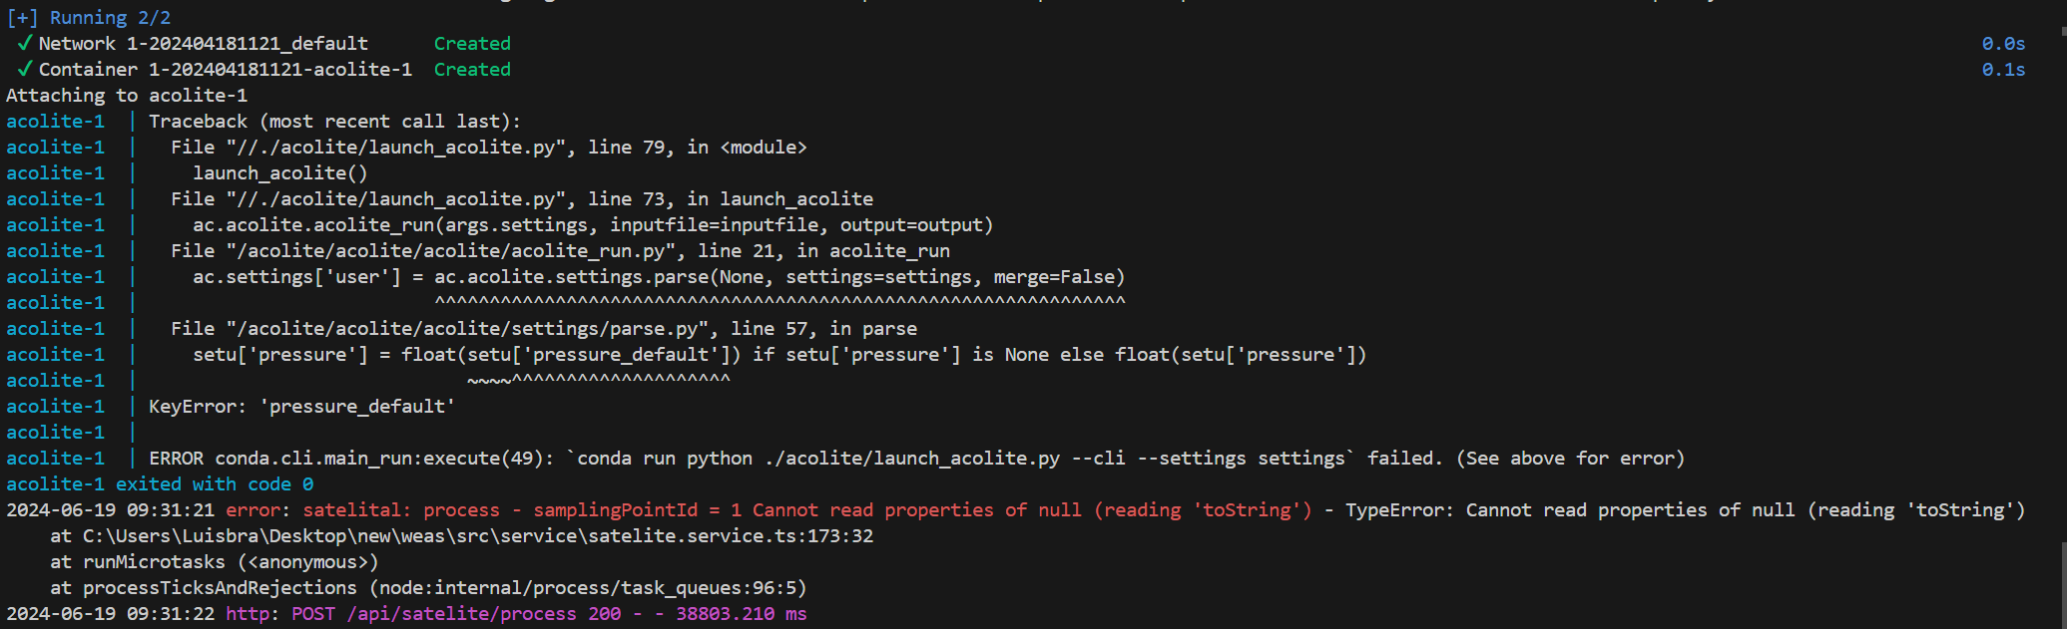

Probamos con pressure_default como nos sugiere el error

pressure_default=1013

funciona

pressure_default=None da error

ponemos 1013 por ser la referencia obtenemos los siguientes datos :

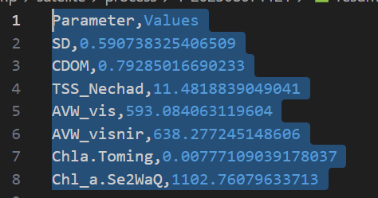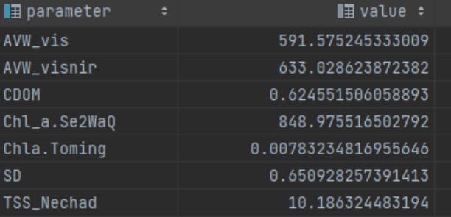

SEGUNDA ITERACION CON INHERIT TRAS AJUSTAR SETTINGS :

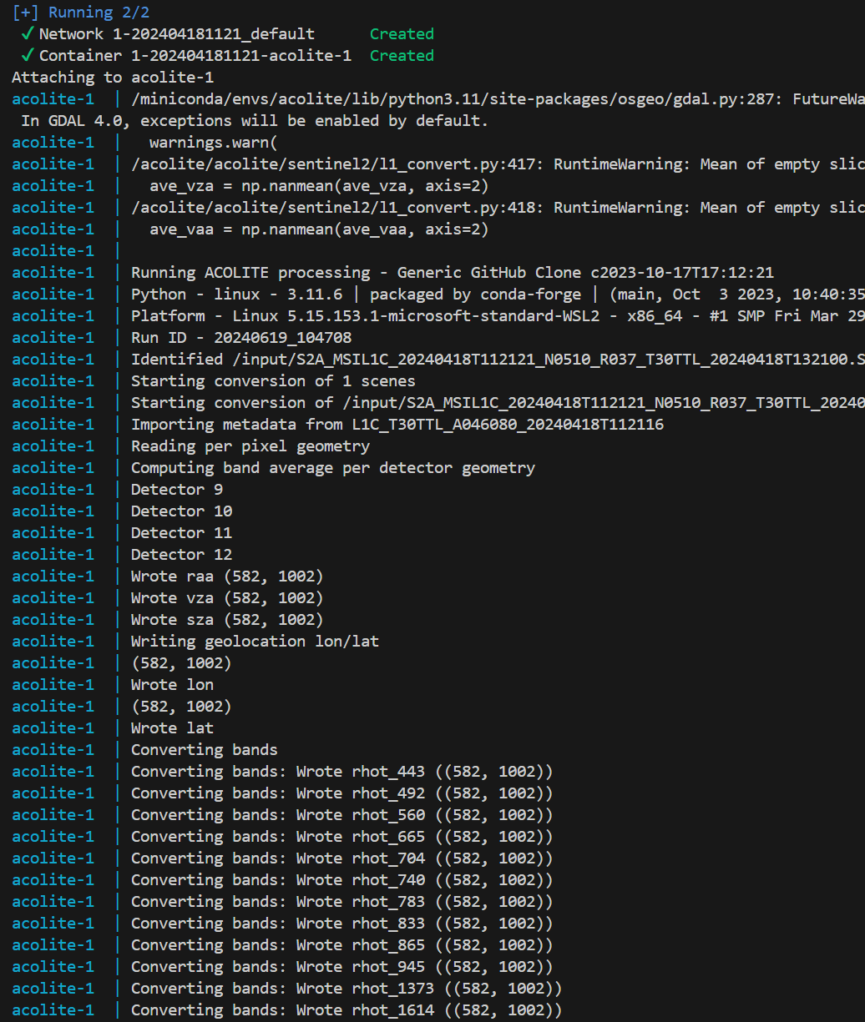 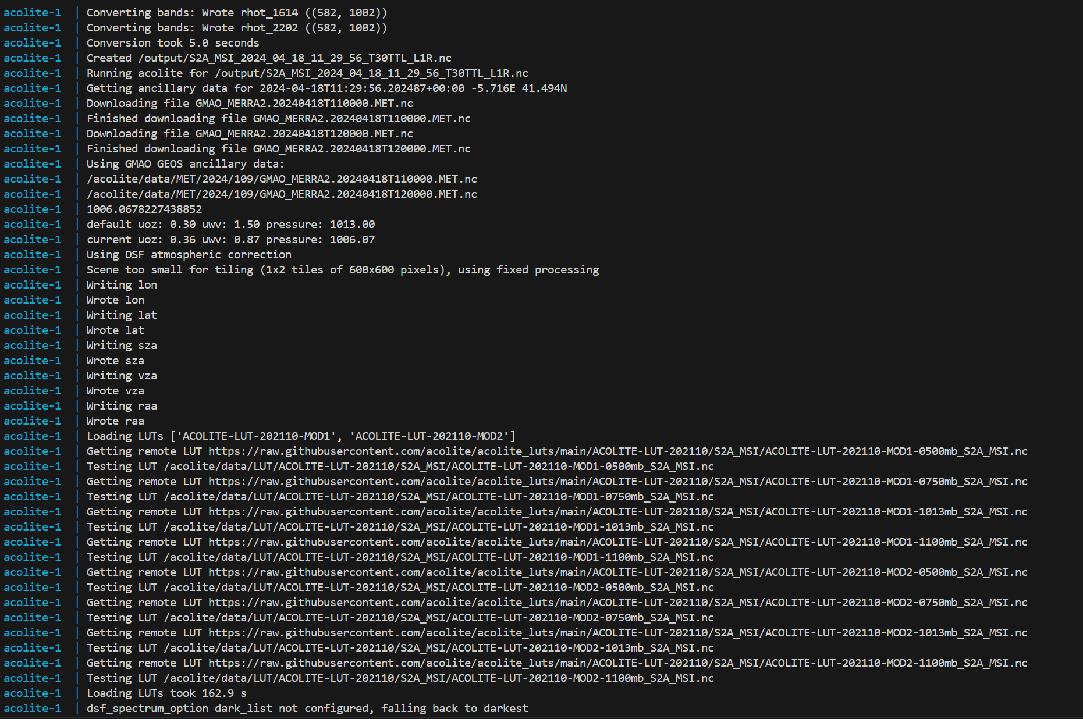



**Se ejecuta correctamente ese error lo que nos indica es que al cambiar de pipe a inherit no podemos pasar la respuesta del up a string.**

**2º Nos metemos en la función execute acoliteZoom, en esta función vamos a trabajar con acolite-docker-compose-Zoom.**

El Docker es el siguiente :

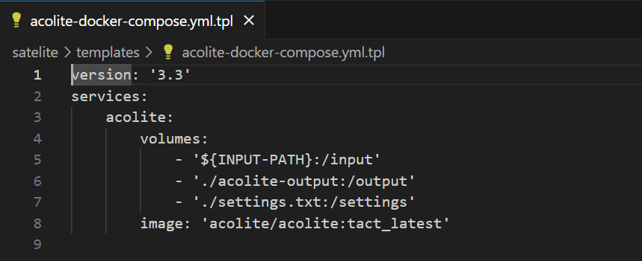

El archivo txt es el siguiente :

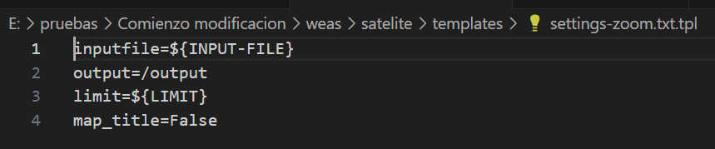

**Antes de levantar el volumen de la imagen de aolite-zoom-docker-compose**

**Remplazamos como parámetros :**

**Limite se remplaza por el polígono zoom generado en la función :**

* SatelitePolygonCoordinatesToAcoliteLimit

**Output se remplaza con :**

* acolite-output-zoom (directorio)

De por si siempre tubo una buena salida en la ejecución.

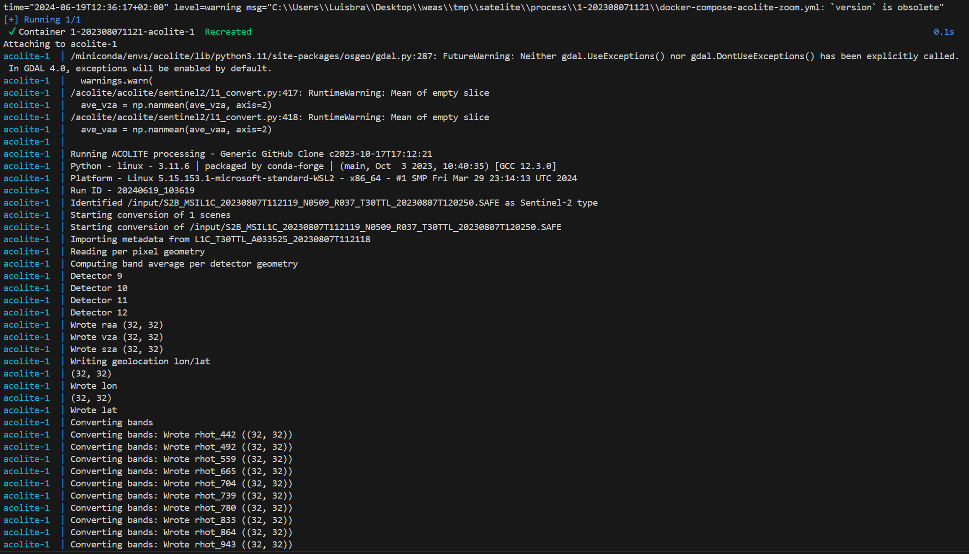

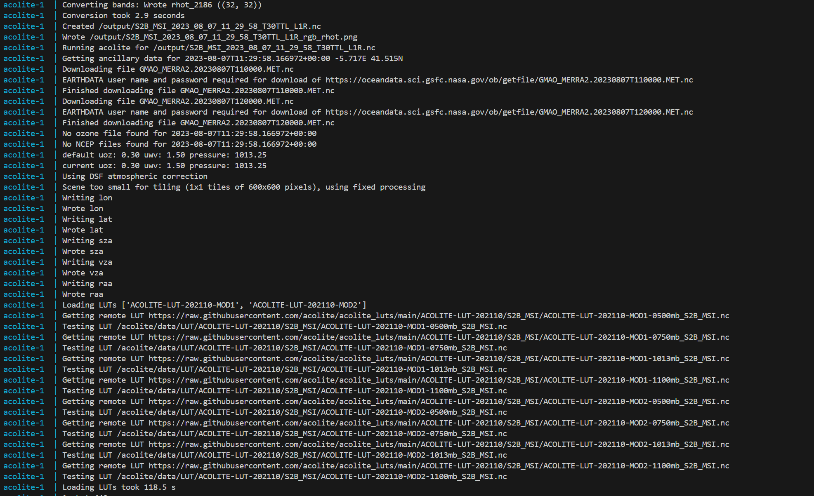

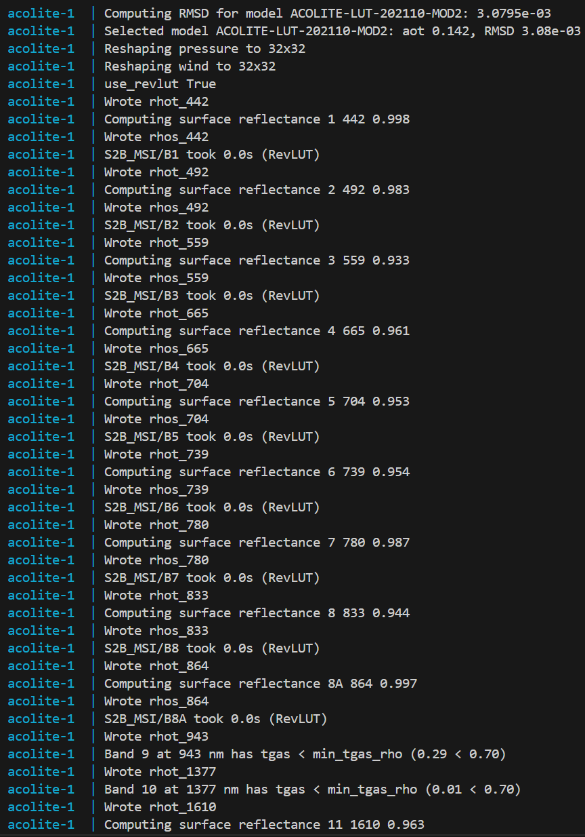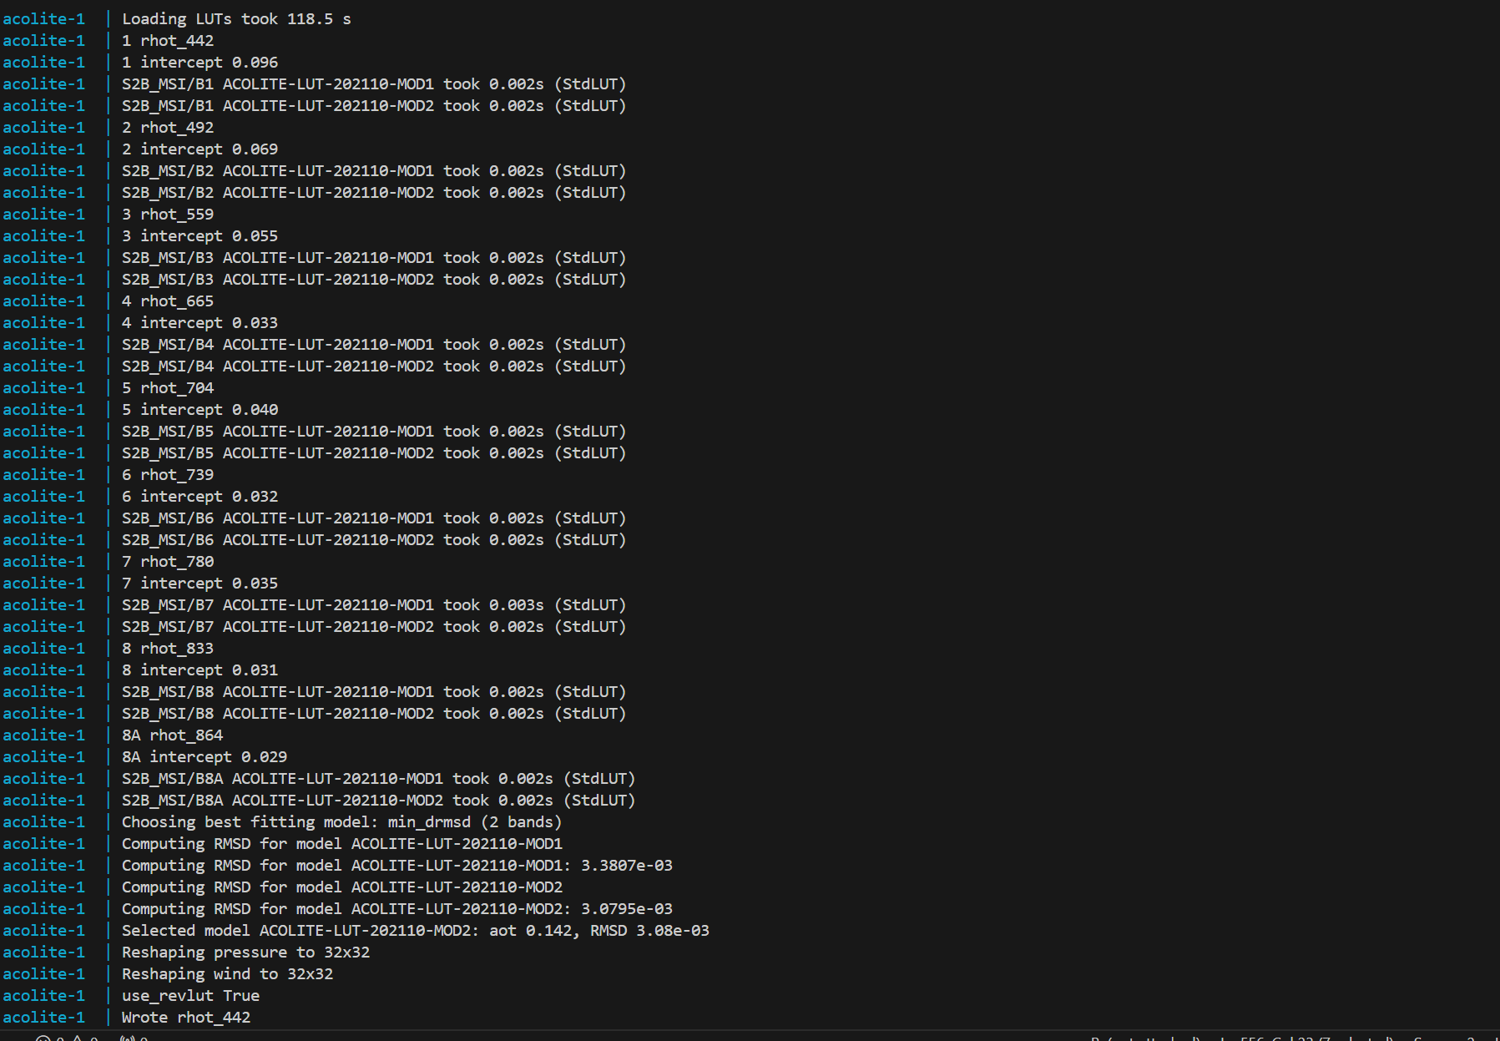

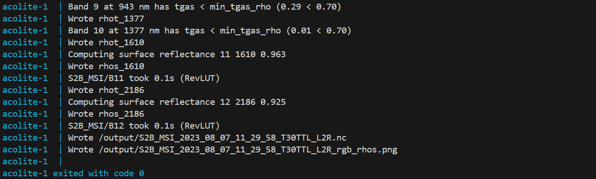

**A pesar de tener una buena salida esto incrementa bastante el coste computacional y puede resultar trivial ya que al ejecutarse el procesado tomamos los datos de acolite-output y no de su gemelo zoom ya que este ultimo aun que genere imágenes satelitales no son procesadas por R.**

1. **C:\Users\Luisbra\Desktop\entorno\Nueva carpeta\weas\tmp**

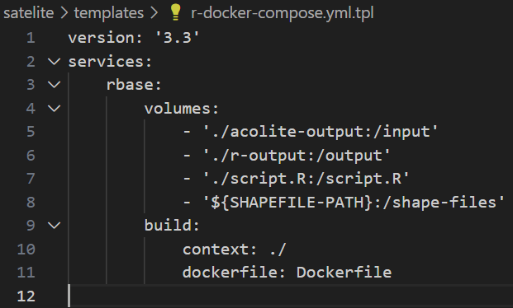

Dia20 : . Autorizacion , descarga , Acolite , Acolitezoom , processadoR

**Posibles tareas :**

-Revisar commits anteriores (no se detectan modificaciones a priori de aquí hacia dos meses atrás).

-hacer el up en un try y ver su respuesta

-

1º Trazas por el código .

Anteriormente ocurrían anomalías al sustituir el settings , tras cambiarlo por uno mas liviano (el de zoom) se puede observar la no ejecución . No realiza el up del primer Docker .

¿puede ser el retorno del up , trasladar su funcionamiento a un try catch para ver si se realiza una ejecución ?

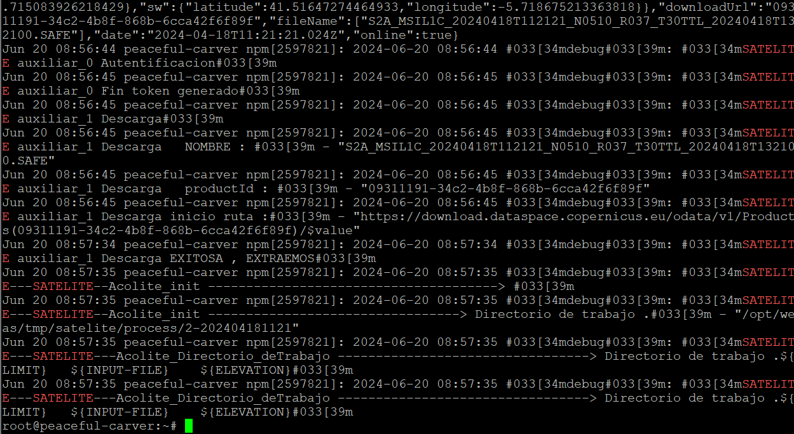

Al buscar Docker en el código encontramos :

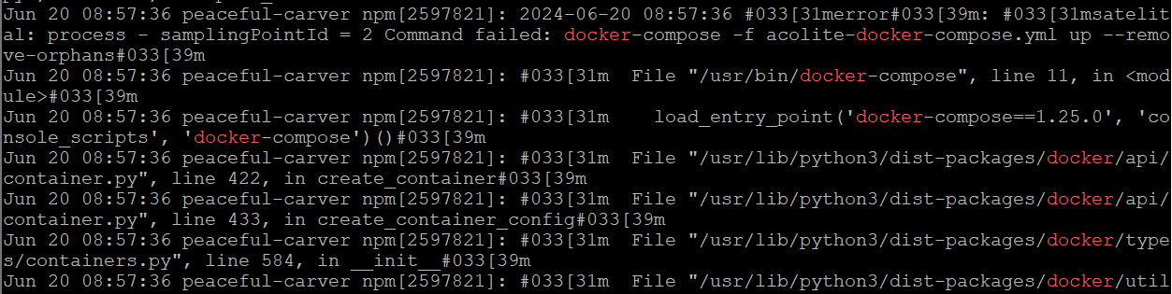

Buscando Docker en var/logs nos topamos con este error , el return esta dando fallos.

Quitamos la salida por pantalla de las funciones executeacolite,executeaacolitezoom y execute R encontradas en processlastsamplingdata .

Leectura archivos importantes : Aparte de settings , Docker-coompose fue modificado para ejecutar salidas por línea en línea , método que en local funciona pero no en el servidor . Recuperamos su estructura anterior.

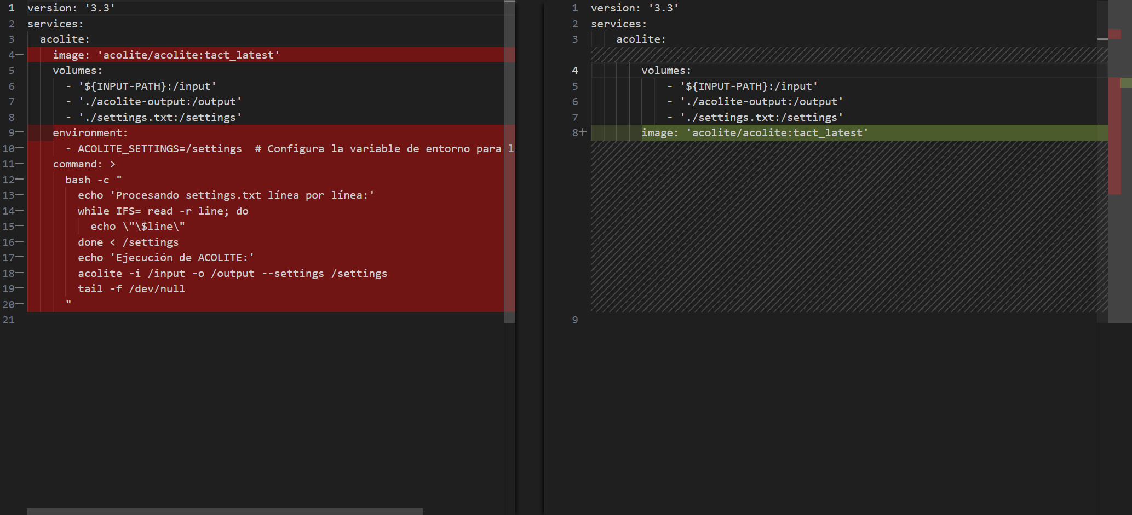

Izquierda modificado , derecha sin modificar .

Lo que se quería conseguir con este nuevo Docker era trasladar las salidas de compuestas a unipuntuales.Sinembargo no cumplió su cometido. ya que se detiene en Execute acolite . Otro fragmento de código que puse para medir de forma local la descarga también da error y no puede ser subido .Faltaria comprobar si con inherit en lugar de pipe funciona en el servidor.

Una nueva solución para el problema anterior (recorrer las salidas cuando desplegamos dockers ) de forma interina en la función.-> Hacer que las funciones sean void pero procesen los posibles errores , encerrando el up en un try y haciendo el then de processlastsatelite.

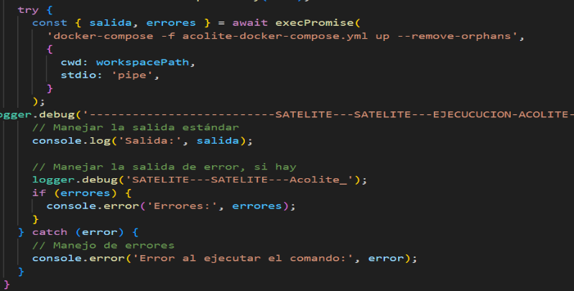

Las salidas del Docker salen por pantalla tras devolver el up con la eliminación de los hijos (vaciamos el contenedor para su posterior uso)

Subida al servidor :

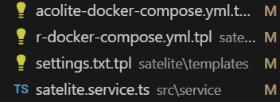

Función acolite anterior Nueva acolite

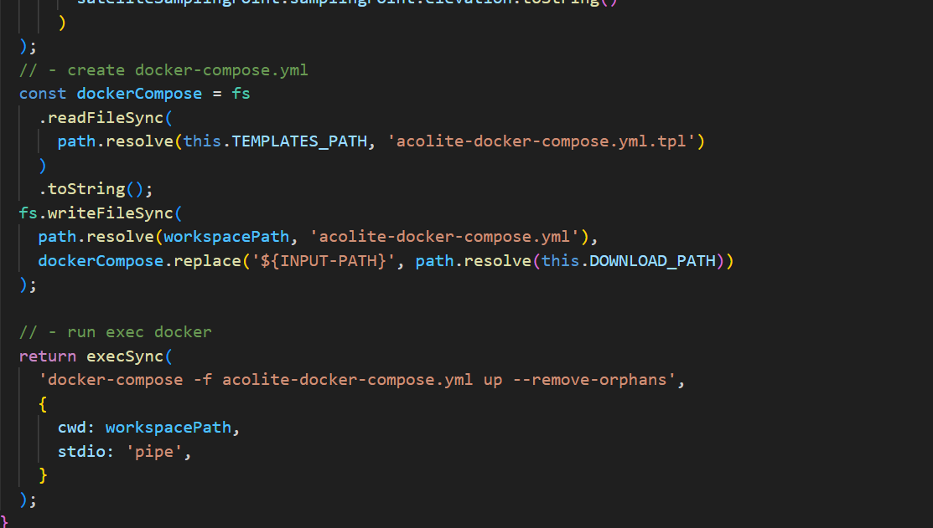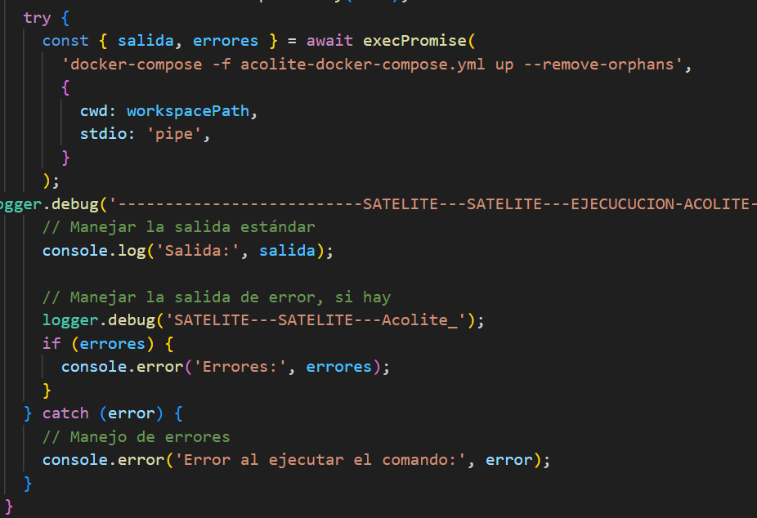

Omitiendo en processLastSampling data su valor.

Subidas al servidor :

1º Comprobar solo a subir acolite-doker-compose.ytp y ver su respuesta para ve si su modificación generó la parada abruta del proceso.

2ºSatelite.Service =>Si no vemos respuesta aun que prefiero trazar solo las funciones y las respuestas dentro de estas . Preguntar Maria.

Errores con el porcentaje de descarga , nota nunca meter.

Se ha conseguido ejecutar Acolite y Acolite_Zoom sobre el código.

Santo grial -----------🡪

https://www.sciencedirect.com/science/article/pii/S0034425719301014?via%3Dihub